Gottesdienst am Heiligen Abend / Weihnachten
Materialien: Wenn möglich das Friedenslicht, kann ab dem 15.12. aus der Kirche geholt werden, Kerzen, Krippe
Wir versammeln uns um oder an der Krippe

Eröffnung:
Im Namen des Vaters, des Sohnes und des Heiligen Geistes! Amen.

Lied: Stille Nacht
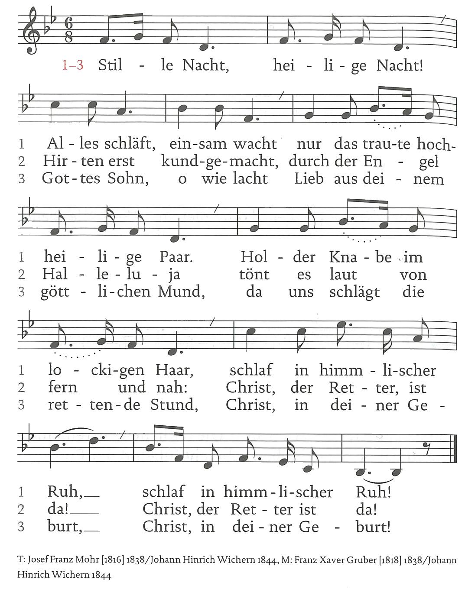

Gebet:
Guter Gott,
in Jesus bist du Mensch geworden und uns ganz nahe gekommen.
Nimm dieser Zeit die Furcht und schenke Zuversicht und treue Zeugen für die Botschaft deines Sohnes. Lass uns darauf vertrauen, dass unser Leben in seiner Hand geborgen ist.
Amen.
Verteilen des Friedenslichtes
(oder eines anderen Lichtes, wenn Sie das Friedenslicht nicht haben.)
Einleitung:
Es ist eine Tradition, das (Friedens-)Licht untereinander zu verteilen, die Kerzen mit nach Hause zu nehmen und dort aufzubewahren. Kerzen, die die Botschaft des Weihnachtsfestes in sich tragen: „In der tiefsten Dunkelheit scheint auf das Licht des Lebens“
Lied: Tragt in die Welt nun ein Licht
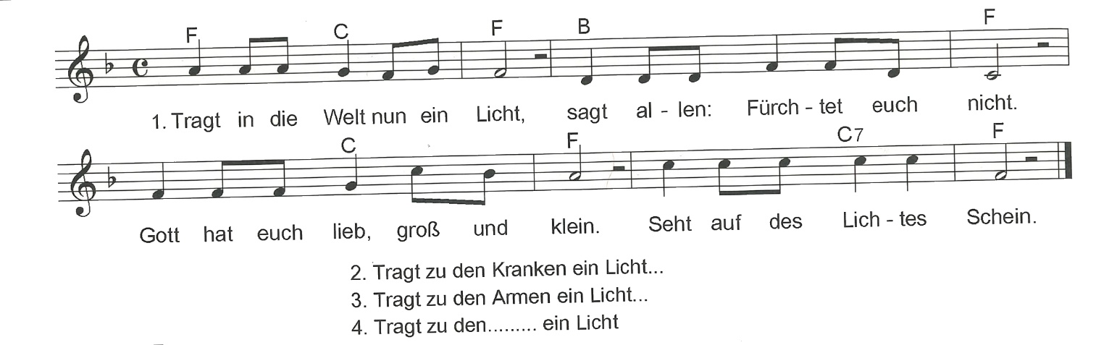
Kyrie:
Herr Jesus Christus,
die Liebe zu uns Menschen drängte dich zur Erde.
- Herr, erbarme dich.

Du hast dich erniedrigt und nahmst menschliche Gestalt an.
- Christus, erbarme dich.

Zur Vollendung unseres Lebens werden wir teilhaben an deiner Herrlichkeit.
- Herr, erbarme dich
Der Gott des Lebens erbarme sich, er befreie uns von allem, was Leben verhindert, er nehme von uns Schuld und Sünde und führe uns zu einem ewigen Leben. Amen
Gebet:
Herr, unser Gott,
in dieser hochheiligen Nacht ist uns das wahre Licht aufgestrahlt. Lass uns dieses Geheimnis im Glauben erfassen und bewahren, bis wir im Himmel den unverhüllten Glanz deiner Herrlichkeit schauen. Darum bitten wir durch Jesus Christus. Amen.
Verkündigung des Gotteswortes
Lied: Engel auf den Feldern singen
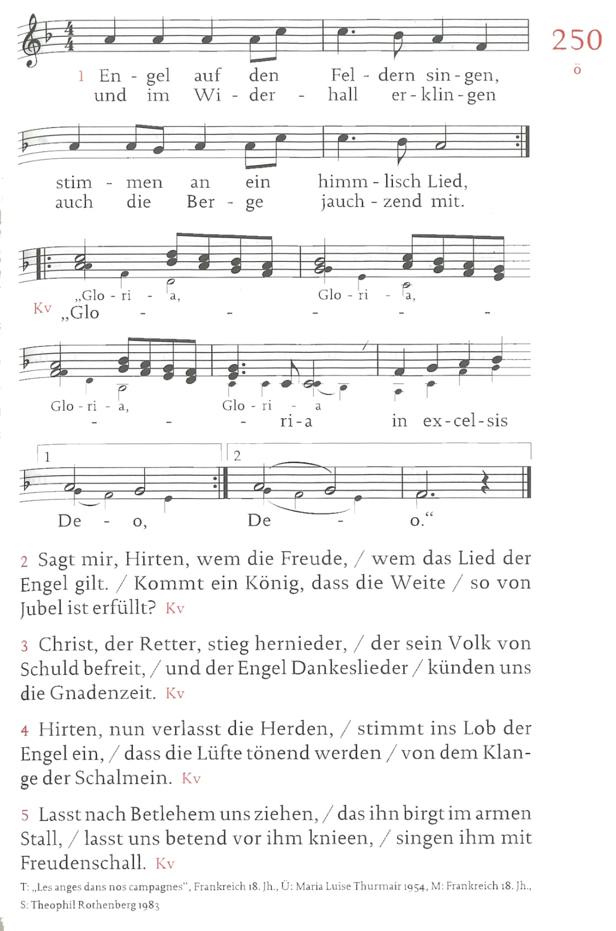
Aus dem heiligen Evangelium nach Lukas.

Es geschah aber in jenen Tagen, dass Kaiser Augustus den Befehl erließ, den ganzen Erdkreis in Steuerlisten einzutragen. Diese Aufzeichnung war die erste; damals war Quirinius Statthalter von Syrien. Da ging jeder in seine Stadt, um sich eintragen zu lassen. So zog auch Josef von der Stadt Nazaret in Galiläa hinauf nach Judäa in die Stadt Davids, die Betlehem heißt; denn er war aus dem Haus und Geschlecht Davids. Er wollte sich eintragen lassen mit Maria, seiner Verlobten, die ein Kind erwartete. Es geschah, als sie dort waren, da erfüllten sich die Tage, dass sie gebären sollte, und sie gebar ihren Sohn, den Erstgeborenen. Sie wickelte ihn in Windeln und legte ihn in eine Krippe, weil in der Herberge kein Platz für sie war. In dieser Gegend lagerten Hirten auf freiem Feld und hielten Nachtwache bei ihrer Herde. Da trat ein Engel des Herrn zu ihnen und die Herrlichkeit des Herrn umstrahlte sie und sie fürchteten sich sehr. Der Engel sagte zu ihnen: Fürchtet euch nicht, denn siehe, ich verkünde euch eine große Freude, die dem ganzen Volk zuteilwerden soll:
Heute ist euch in der Stadt Davids der Retter geboren; er ist der Christus, der Herr.
Und das soll euch als Zeichen dienen: Ihr werdet ein Kind finden, das, in Windeln gewickelt, in einer Krippe liegt. Und plötzlich war bei dem Engel ein großes himmlisches Heer, das Gott lobte und sprach:
Ehre sei Gott in der Höhe und Friede auf Erden den Menschen seines Wohlgefallens.
Evangelium unseres Herrn Jesus Christus.
Lob sei dir Christus.

Impuls
„Trotzige Weihnachten“ von Johann Pock, Hans Pock

Weihnachten ist das große „Trotzdem“ Gottes
angesichts der Ignoranz des Menschen:
„Er kam in sein Eigentum - doch die Seinen
nahmen ihn nicht auf“ (Joh 1,11)

Weihnachten trotzt der Macht
und setzt ihr die Ohnmacht des Kindes entgegen.

Weihnachten trotzt den Konventionen
und ermöglicht Unerwartetes:

Eine unverheiratete Jungfrau wird zur Gottesgebärerin,
Heu und Stroh sind das Lager des Königs,
einfache Hirtenmusik ersetzt Posaunenklang.

Trotzig sein ist also manchmal
die göttliche Reaktion
auf menschliches Unverständnis:
Trotz der Fehler des Menschen – Mensch werden.
Trotz ihrer Ablehnung - die Menschen lieben.
Trotz des Todes am Kreuz – die Menschen retten.

Gott ist ganz schön trotzig
- das ist unser Glück.

Fürbitten
Da uns die Dunkelheit unseres eigenen Lebens und der Welt bewusst ist, können wir umso klarer sehen, welches Licht durch Jesus Christus, den menschgewordenen Gott, in unsere Welt gekommen ist.

Wir bitten dich, Vater:

Für deine Kirche, die besonders heute nachts allen Menschen die Botschaft von deiner göttlicher Liebe und deinem Frieden verkünden will.
Für eine Welt, die von Naturkatastrophen, Kriegen und Krisen geplagt, sich nach einer gerechten Ordnung für alle sehnt.
Für die verschiedenen Völker und Religionen im Heiligen Land. Sie glauben alle an dich, den einen Gott. Führe du sie zu einem friedlichen Miteinander.
Für unsere ganz persönlichen Anliegen, die wir in einem Moment der Stille vor dich tragen.
Für alle Verstorbenen, denen wir uns über ihren Tod hinaus verbunden fühlen. Beschenke sie mit deinem Erbarmen.

Die Nacht ist vorgerückt.
In Christus, dem Kind in der Krippe, ist uns der Tag der Erlösung nahe gekommen.
Dir, dem Vater ewiger Herrlichkeit, sei Ehre, Lobpreis und Dank. - Amen.
Gebet des Herrn
Gott ist der Vater aller Menschen. Wir beten daher gemeinsam das Gebet Jesu zum Vater:
A: Vater unser …

Gebet zur "Geistlichen Kommunion"

Herr Jesus Christus,
du bist das Brot des Lebens und der einzig wahre Weinstock. Ich glaube, dass du wirklich anwesend bist im heiligsten Sakrament der Eucharistie. Ich suche dich. Ich preise dich und bete dich an. Da ich dich nicht empfangen kann im eucharistischen Brot und Wein bete ich, dass du in mein Herz und meine Seele kommst, damit ich mit dir vereint sein kann durch deinen allmächtigen und allgegenwärtigen Heiligen Geist. Lass mich dich empfangen und von dir genährt werden. Werde für mich das Manna in meiner Wüste, das Brot der Engel für meine sehr menschliche Reise durch die Zeit, ein Vorgeschmack auf das himmlische Festmahl und Trost in der Stunde meines Todes. Ich erbitte all dies im Vertrauen darauf, dass du selbst unser Leben, unser Friede und unsere immerwährende Freude bist. Amen.

Schlussgebet
Herr, unser Gott,
in der Freude über die Geburt unseres Erlösers bitten wir dich:
Gib uns die Gnade, ihm unser ganzes Leben zu weihen, damit wir einst Anteil erhalten an der ewigen Herrlichkeit deines Sohnes, der mit dir lebt und herrscht in alle Ewigkeit. – Amen,

Bitte um den Segen Gottes

Gott, der euch liebt, strahle euch mit dem Lächeln eines Kindes an.
Gott, der ein gutes Wort für euch hat, mache eure Herzen leicht.
Gott, der eure Wege begleitet, schenke euch einen festen Schritt.

Das gewähre euch der dreifaltige Gott, der Vater, der Sohn und der Heilige Geist. - Amen.
Singet Lob und Preis.
Dank sei Gott, dem Herrn.

Lied: O du fröhliche
